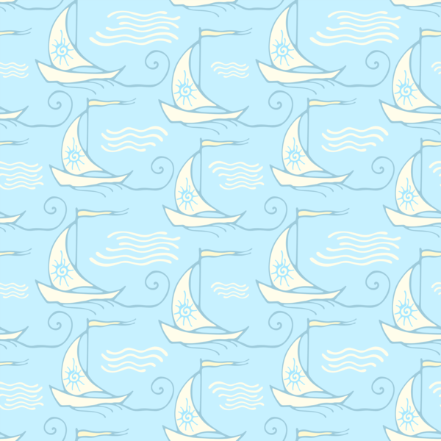

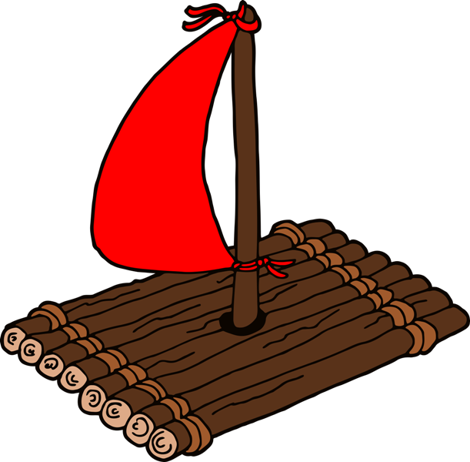
das
Floß, -"-e
das
Ruderboot, -e
das
Schlauchboot, -e
das
Tretboot, -e
das
Kanu, -s
der
Kajak, -s
der
Katamaran, -e
das
Segelboot, -e
das
Motorboot, -e
die
Yacht, -en
das
Fischerboot, -e
das
Segelschiff, -e

das
Kreuzfahrtschiff, -e
das Surfbrett, -er
zum Wellenreiten
das Surfbrett, -er
zum Windsurfen
der
Jetski, -s

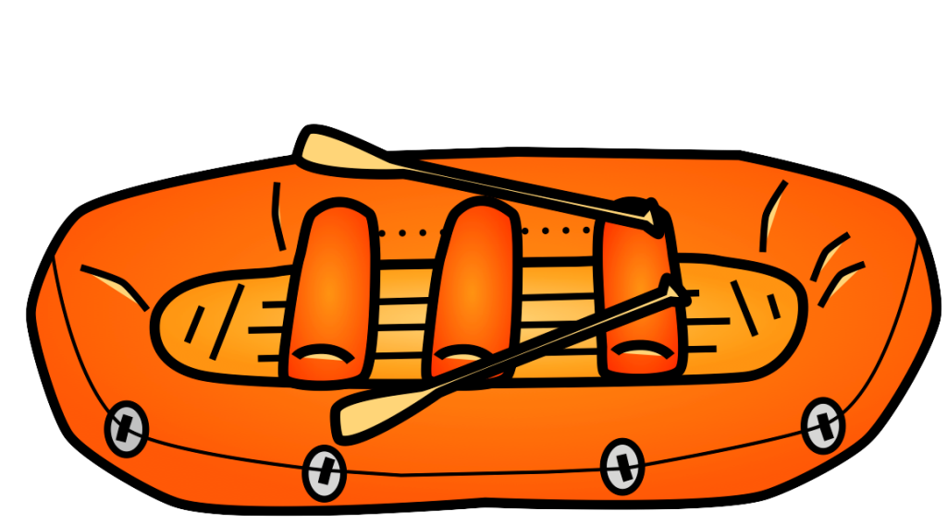
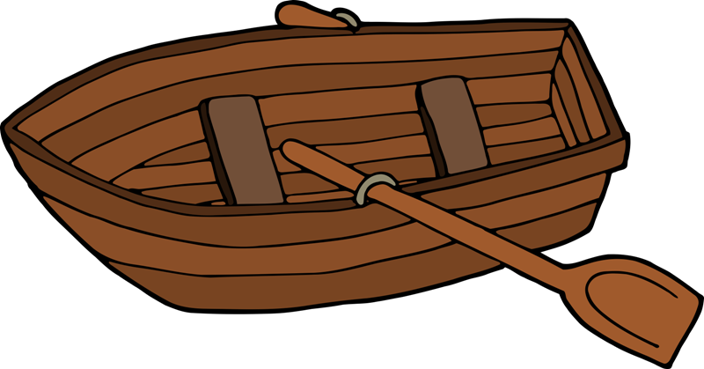
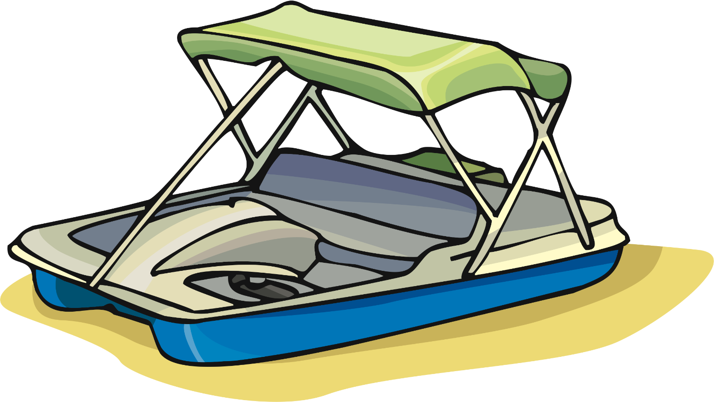

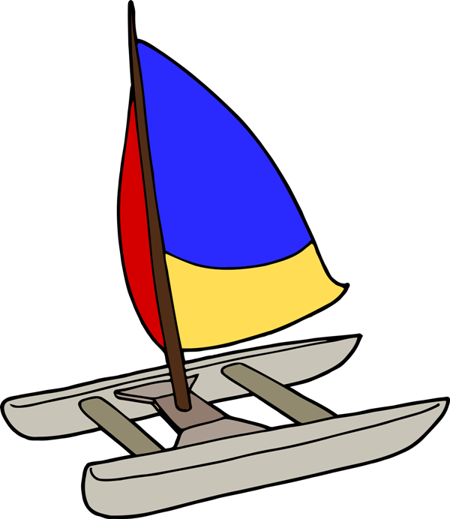
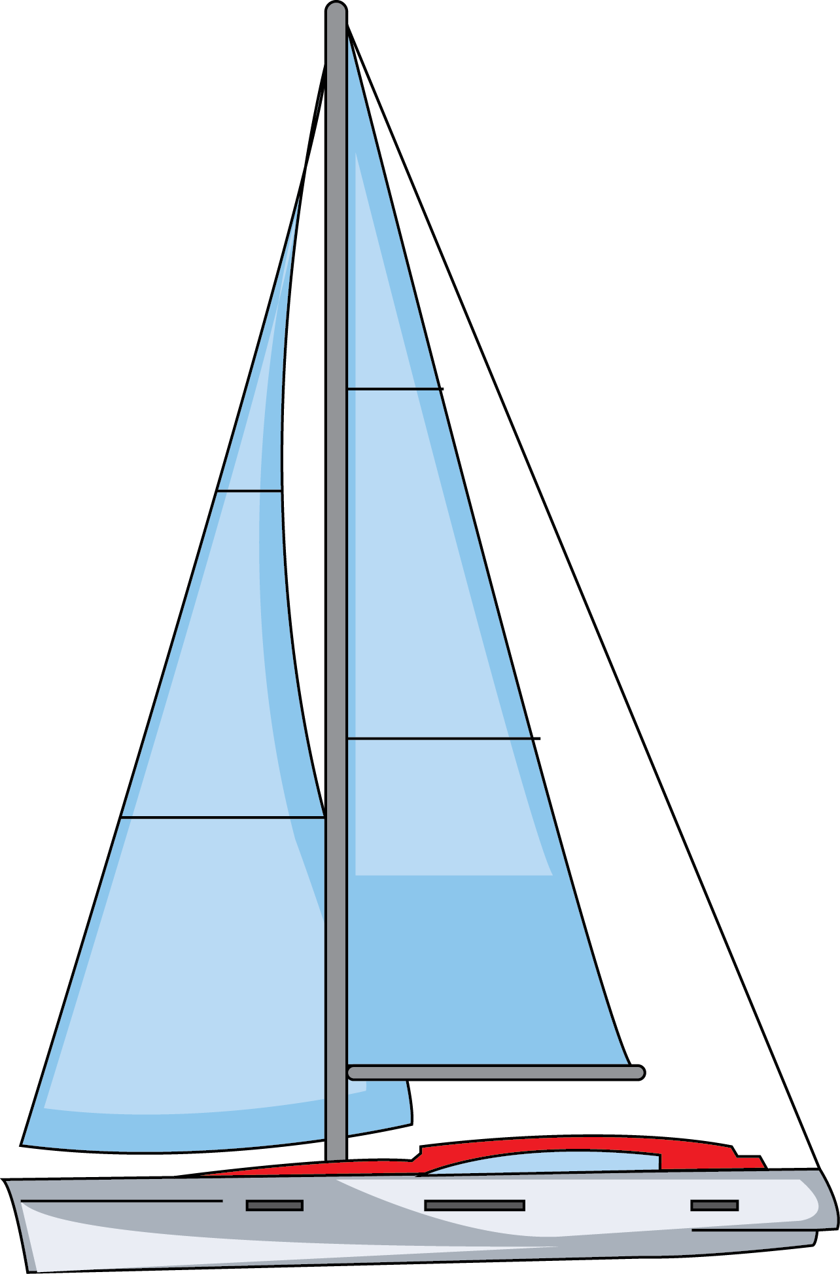

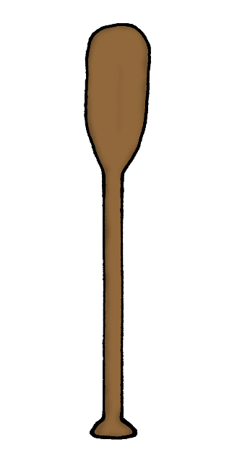
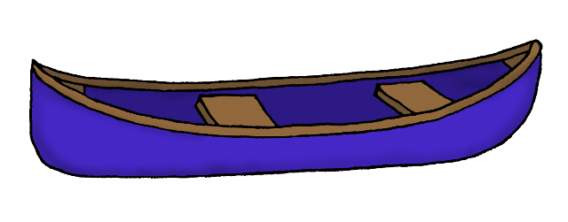

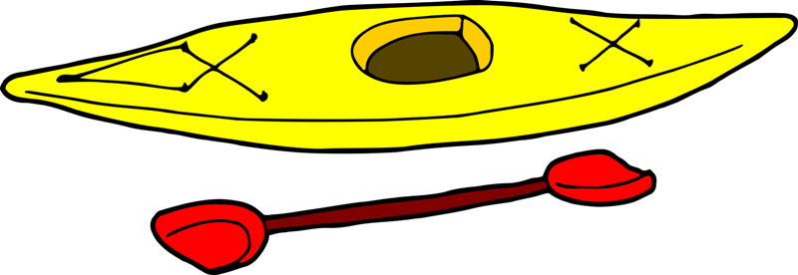

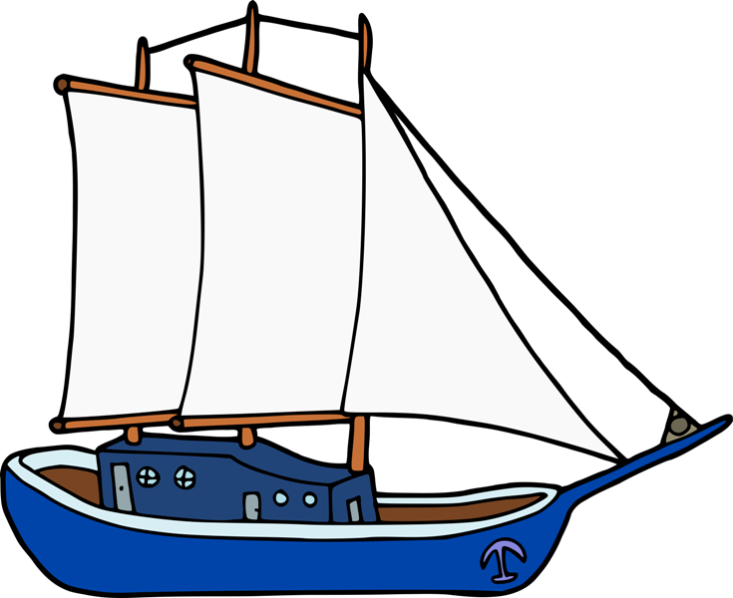
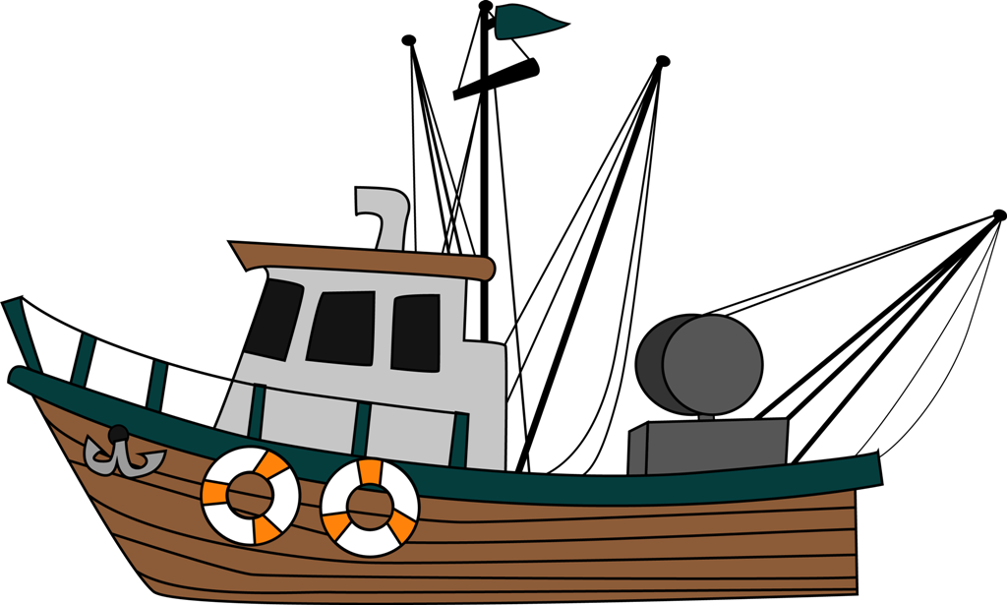
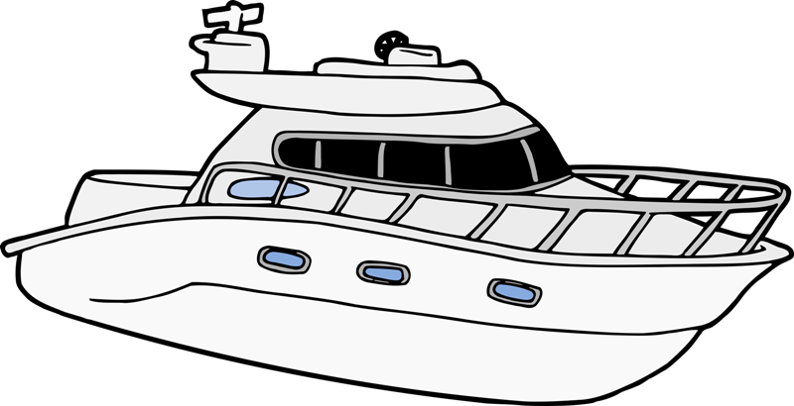

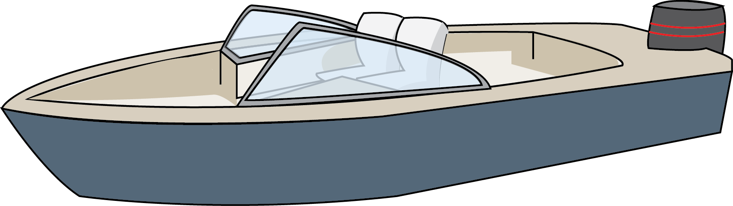

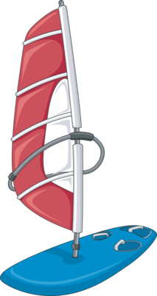

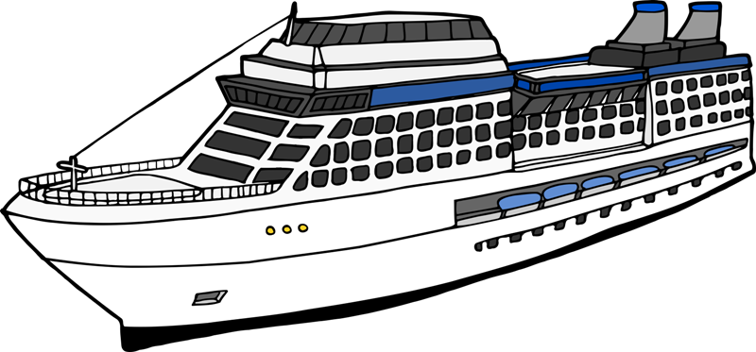
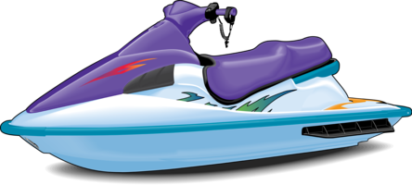


das Floß, -"-e
das Ruderboot, -e
das Schlauchboot, -e
das Tretboot, -e
das Kanu, -s
der Kajak, -s
der Katamaran, -e
das Segelboot, -e
das Motorboot, -e
die Yacht, -en
das Fischerboot, -e
das Segelschiff, -e
das Kreuzfahrtschiff, -e
das Surfbrett, -er fürs Wellenreiten
das Surfbrett, -er fürs Windsurfen
der Jetski,-s
www.eegitimim.com


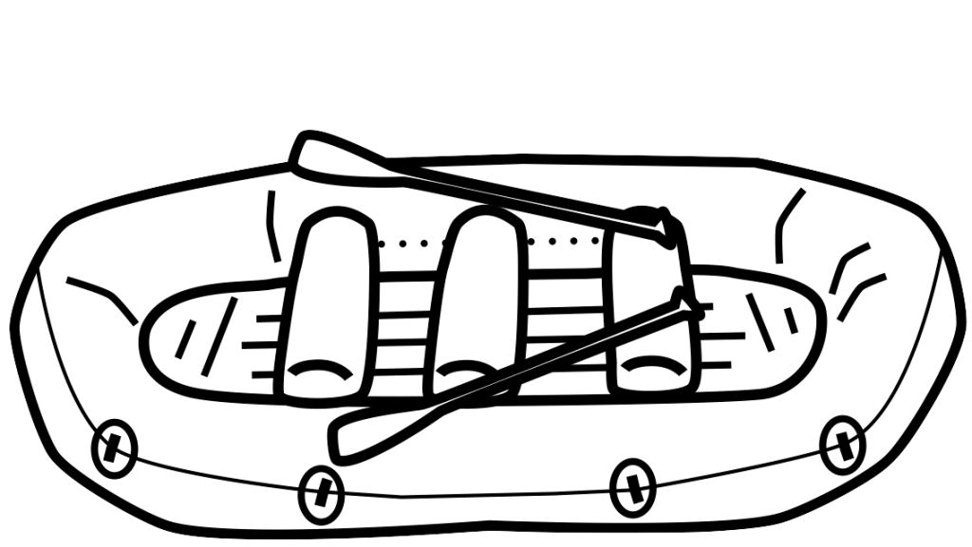
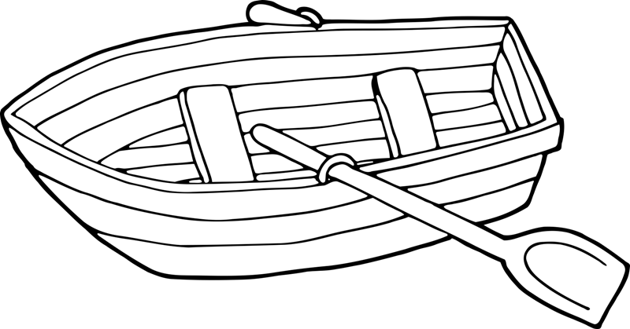
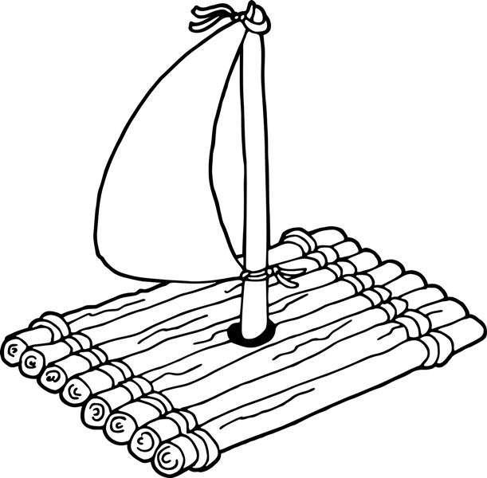
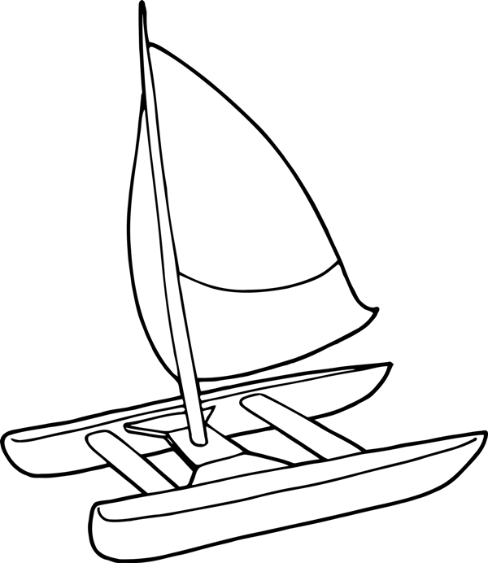
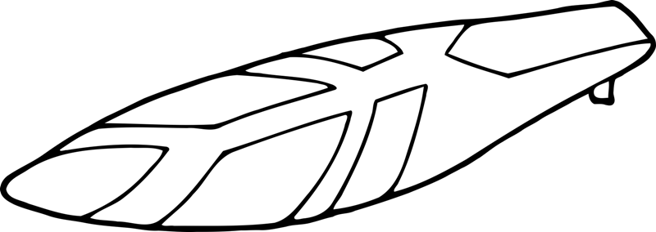
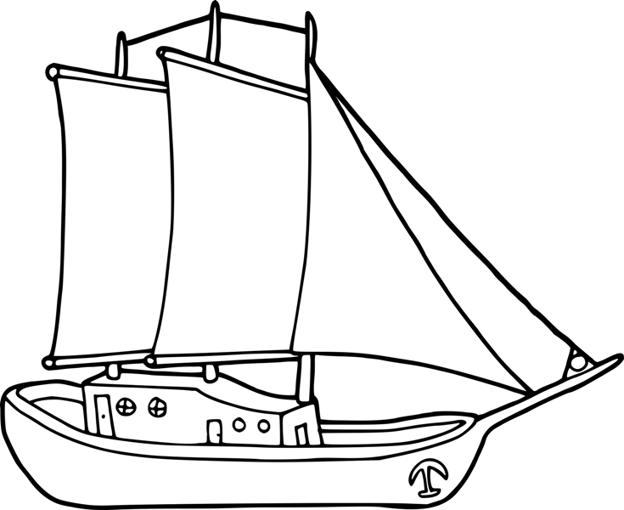
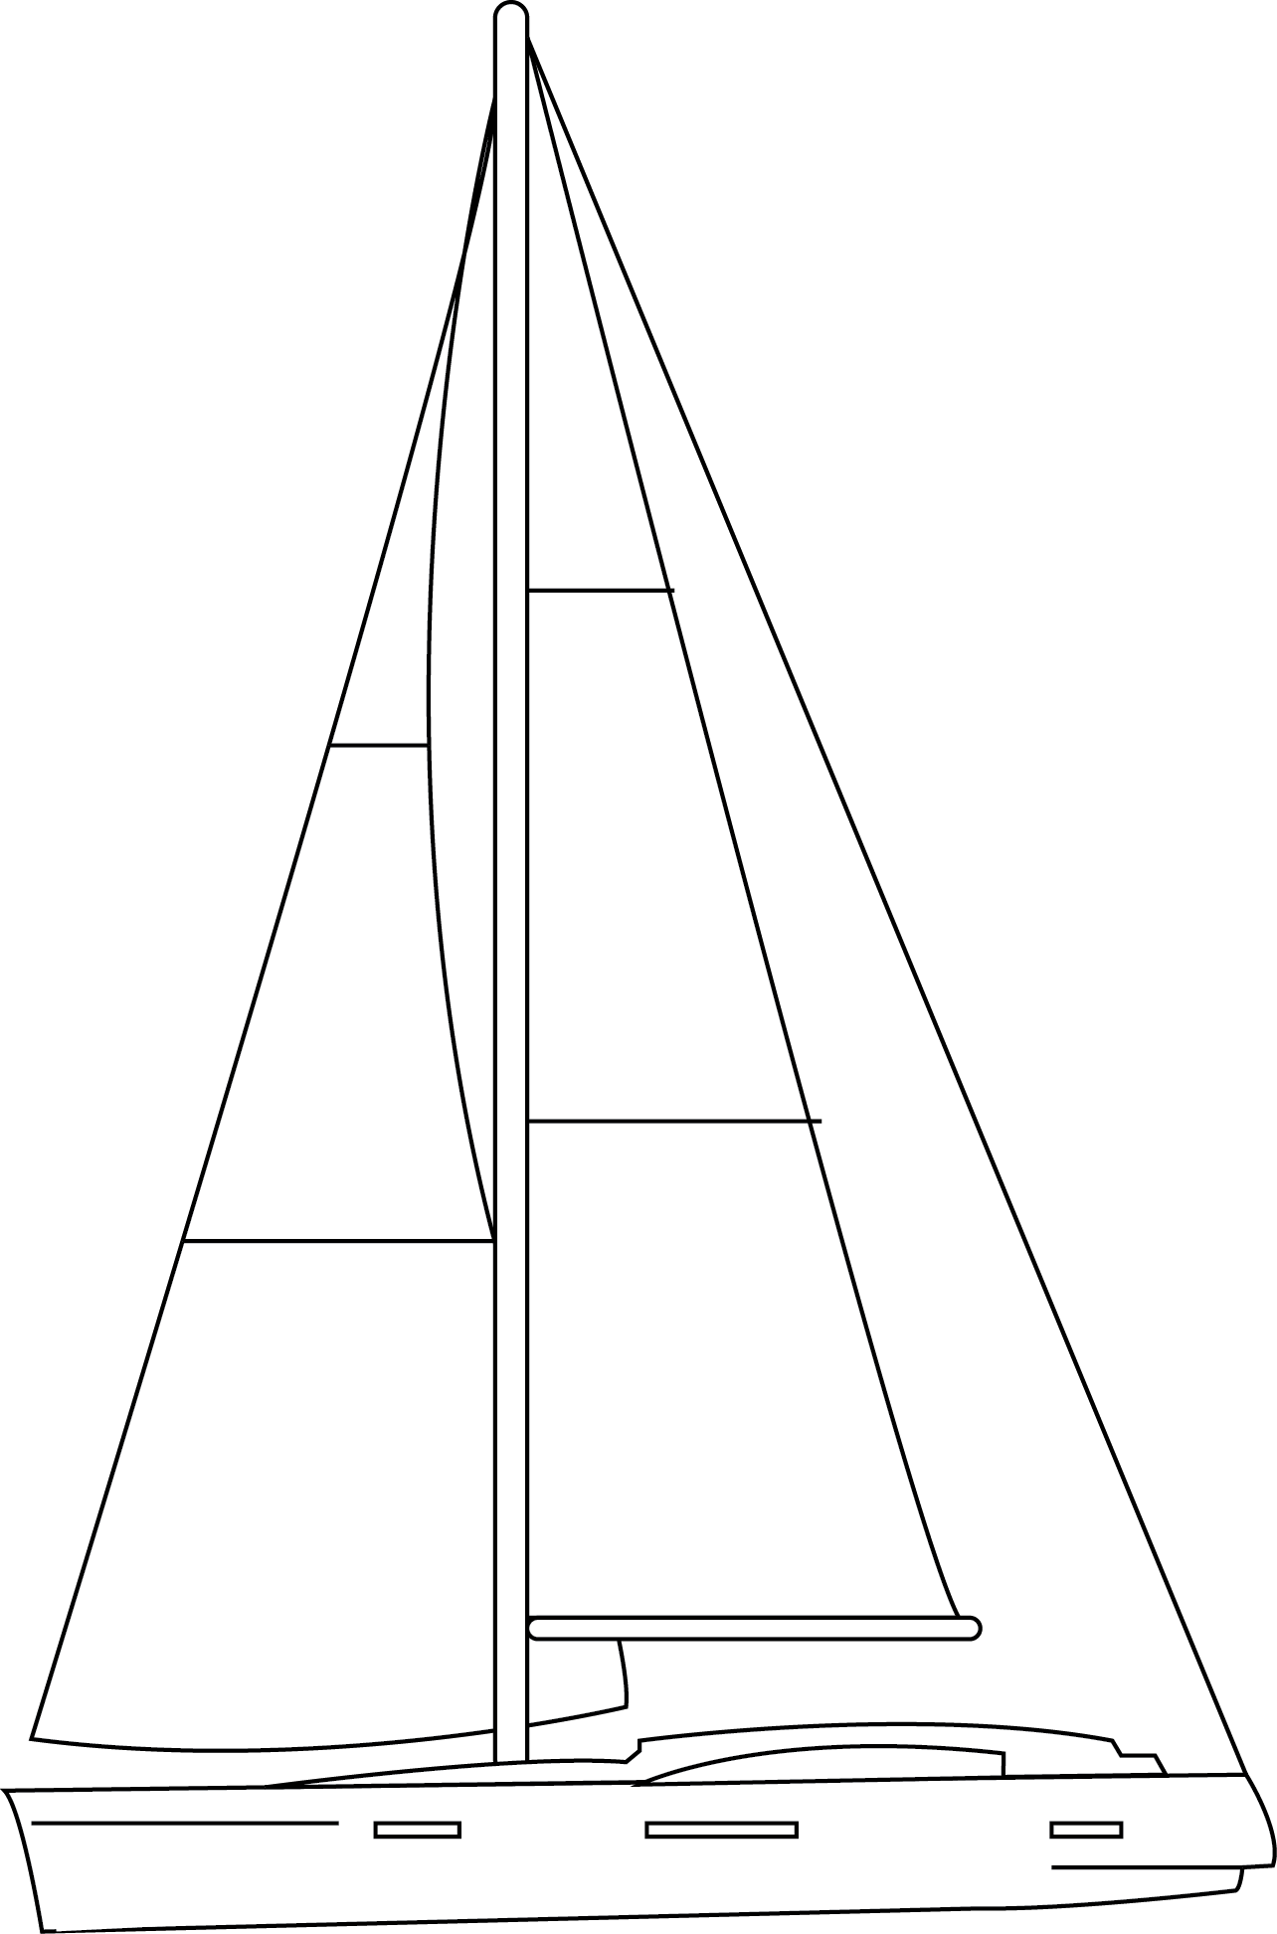
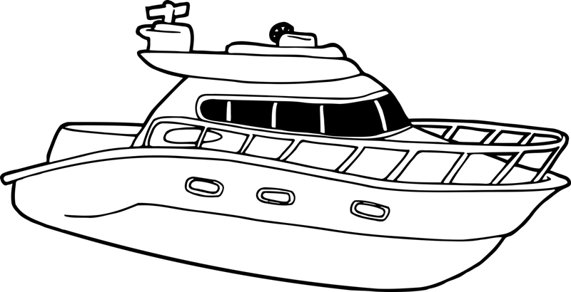
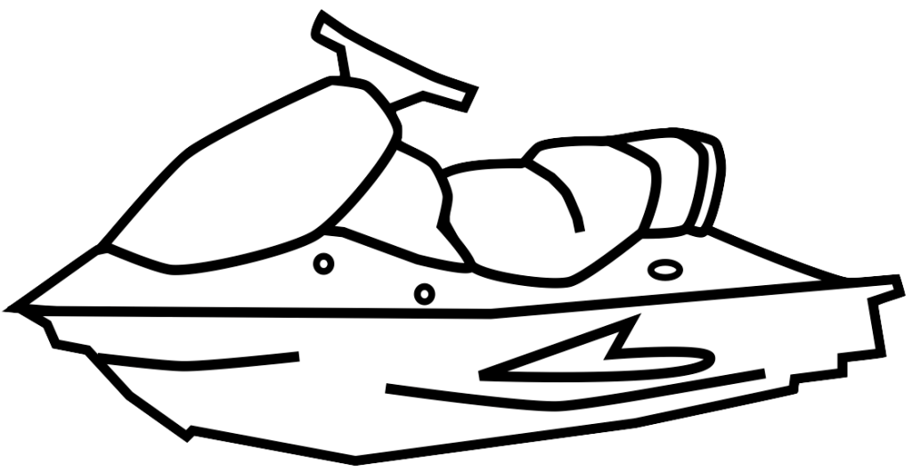
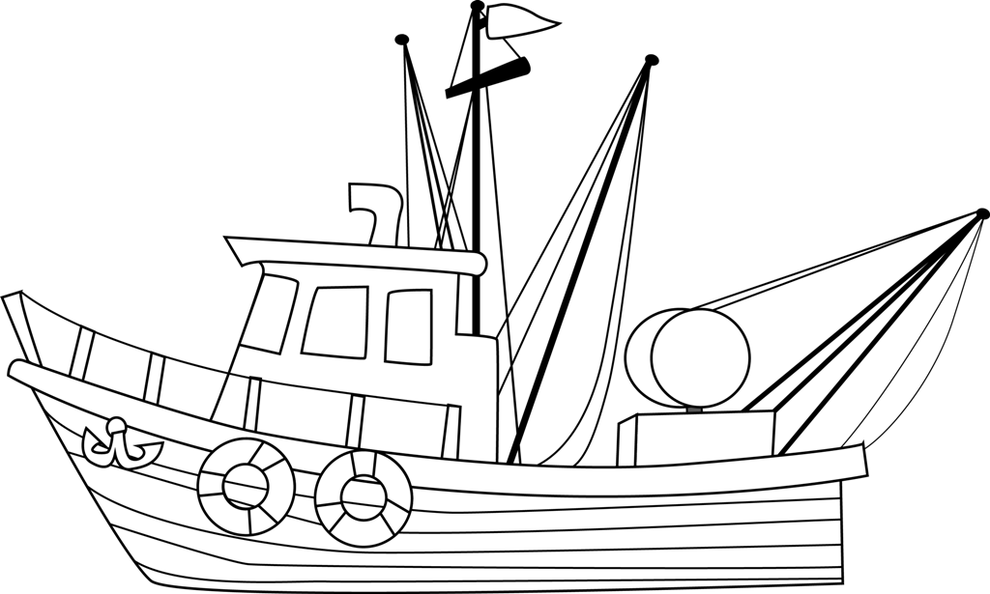
das
Floß, -"-e
das
Ruderboot, -e
das
Schlauchboot, -e
das
Tretboot, -e
das
Kanu, -s
der
Kajak, -s
der
Katamaran, -e
das
Segelboot, -e
das
Motorboot, -e
die
Yacht, -en
das
Fischerboot, -e
das
Segelschiff, -e

das
Kreuzfahrtschiff, -e
das Surfbrett, -er
zum Wellenreiten
das Surfbrett, -er
zum Windsurfen
der
Jetski, -s

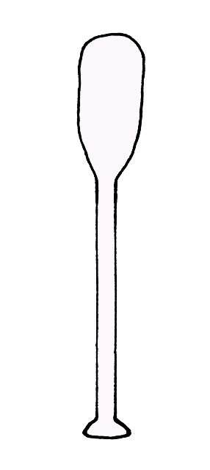

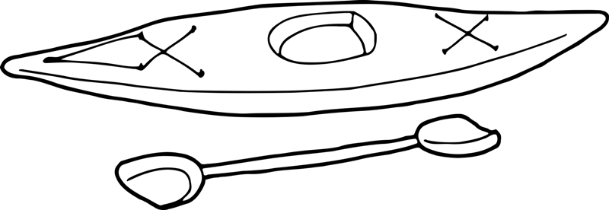
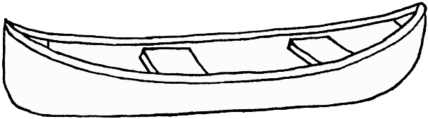

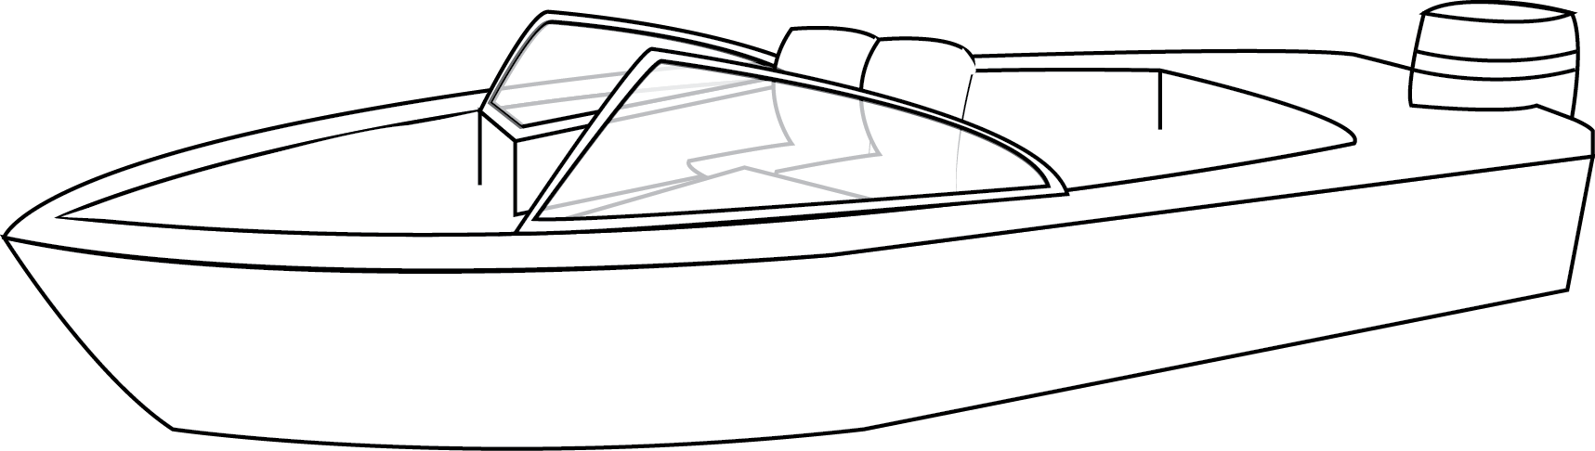

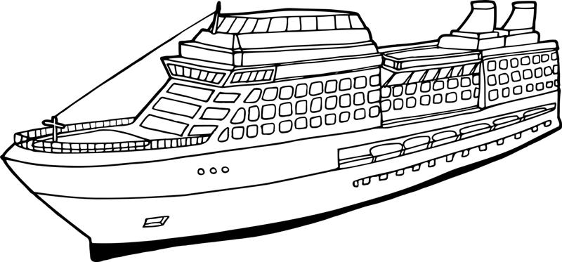

das Floß, -"-e
das Ruderboot, -e
das Schlauchboot, -e
das Tretboot, -e
das Kanu, -s
der Kajak, -s
der Katamaran, -e
das Segelboot, -e
das Motorboot, -e
die Yacht, -en
das Fischerboot, -e
das Segelschiff, -e
das Kreuzfahrtschiff, -e
das Surfbrett, -er fürs Wellenreiten
das Surfbrett, -er fürs Windsurfen
der Jetski,-s

Bildquellen:
https://www.teacherspayteachers.com/Store/Davids-Simple-Teaching
https://www.teacherspayteachers.com/Store/Charlottes-Clips
https://www.teacherspayteachers.com/Store/The-Artventurous-Life
https://www.teacherspayteachers.com/Store/Chikabee
https://www.teacherspayteachers.com/Store/Le-Designs
https://www.iclipart.com

